Распространение собственного педагогического опыта
Конспект НОД кружка "Гениальность на кончиках пальцев" в старшей группе
(для детей с нарушениями зрения)
на тему: "Я маленький подснежник
Для мамы подарю..."

Иоселевой Надежды Васильевны,
учителя - дефектолога МБДОУ «Детский сад комбинированного вида №69»
ЭМР Саратовской области

Тема: "Я маленький подснежник
Для мамы подарю..."
(Аппликация из ладошек с использованием
бросового материала)

Программное содержание:
- дать детям знания о явлениях общественной жизни - о Международном женском дне 8 Марта;
- Закрепить умение располагать детали аппликации по замыслу ребёнка.
- Упражнять детей в симметричным вырезании предметов: лепестков цветов, листьев, стеблей.
- Воспитывать любовь к маме, отзывчивость, доброту.

Материалы, оборудование:
- картонный листы разного цвета, зеленый прямоугольник для листьев, голубой прямоугольник для цветов, зеленый квадрат для чашечек, вата, пластмассовое сердечко;
- карандаши простой, розовый;
- клей, кисть для клея, ножницы, салфетки, кусочек розового пластилина;
- образец аппликации.

Звуковой ряд: песня "Беленький подснежник" (http://pesenok.ru/5/Detskie-pesni/tekst-pesni-Belenkiy-podsnejnik-minus); "Музыка для души".

Ход НОД.
I.Заинтересовывающий момент.
Педагог читает отрывок из песни:
"Весна стучится в окна,
Поет на все лады,
Горят на солнце стекла
И лужицы воды".

II.Основная часть.
1.Беседа о празднике.
Педагог: О чем это стихотворение? Какой праздник весной мы ждем с нетерпением? Почему? Чтобы вы хотели подарить своим близким?
Предлагаю детям приготовить для мам оригинальный подарок.

2. Рассматривание образца открытки.
Педагог: Какую форму имеет открытка? Как эту форму придать открытки? Что на ней изображено? Почему? Как вырезать овальные формы лепестков?

3. Показ последовательности симметричного вырезания лепестков подснежника, словесное объяснение.

4.Пальчиковая гимнастика "Наши нежные цветки".
Текст | Движения
"Наши нежные цветы распускают лепестки. | Ладошки вместе, локти на столе стоят.  Пальцы развести в стороны.
Ветерок чуть дышит, ветерок колышет. | Покачивание ладоней в стороны.
Наши нежные цветы закрывают лепестки. | Ладошки вместе, локти на столе стоят.
Тихо засыпают, головой качают". | Покачивание ладоней в стороны.

5.Выполнение работ детьми, оказание индивидуальной помощи педагогом. (Под фонограмму)
Изготовление поздравительных открыток мамам, бабушкам, сестренкам.
- Согнуть лист картона пополам.
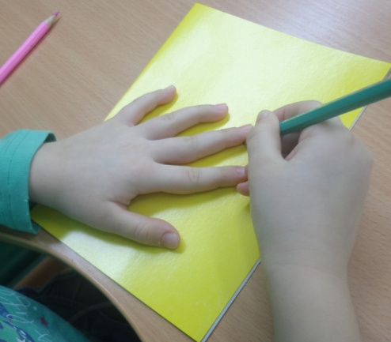
- Обвести ладошку по контуру простым карандашом.
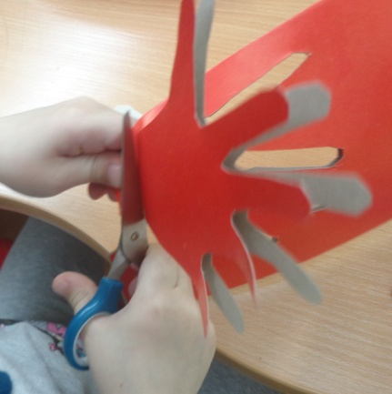
- Вырезать контур ладошек симметрично, одновременно. Раскрыть открытку.
- Затонировать "ладошки" розовым карандашом.
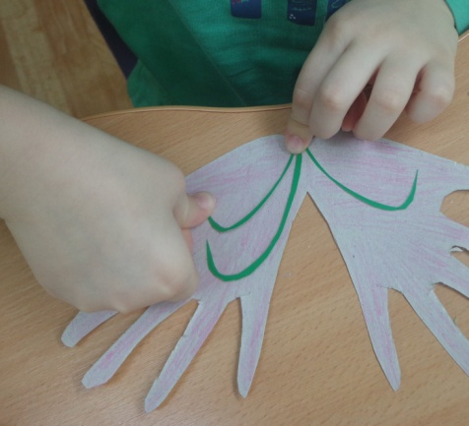
- Вырезать тонкие стельки для подснежников, расположить по усмотрению ребёнка, наклеить.
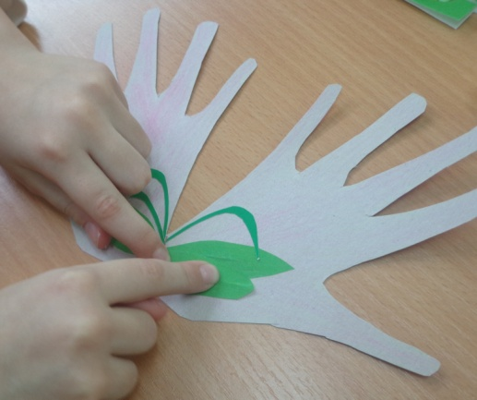
- Вырезать симметрично лепестки из прямоугольника, сложенного вдвое, узкие лепестки подснежника, наклеить.
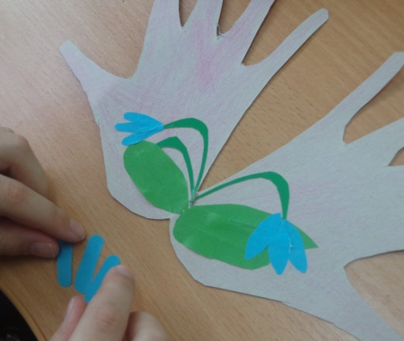
- Вырезать симметрично овальные лепестки подснежника. Наклеить.
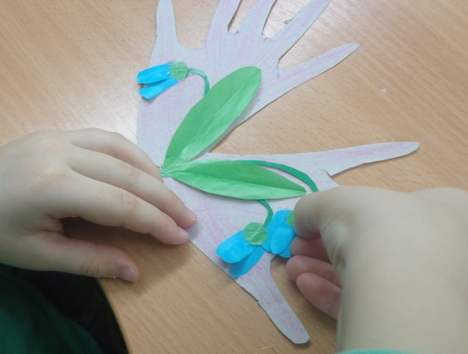
- Вырезать из зеленых квадратов "чашечки" подснежников, наклеить.
- Наклеить внизу цветов "снег" - кусочек ваты.
- Наклеить на пластилин пластмассовое "Сердечко".
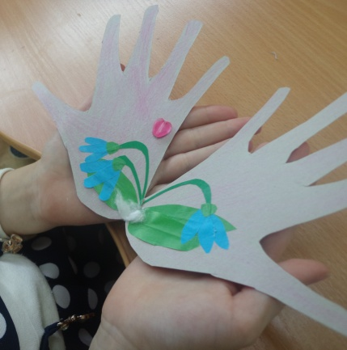
Поздравительная открытка готова.

6. По окончании работы выучить текст из песни:
"Я беленький подснежник
Для мамы принесу,
Он пахнет нежно-нежно,
Как талый снег в лесу".
Предложить детям сказать эти слова во время вручения подарка.

III. Выставка детских работ.
Порадоваться результатам работы, отметить старание детей, оригинальность каждого подарка. Вручение мамам подарков на утреннике.

